

**Бесқарағай ауданының Малая Владимировка ауылдық округі бойынша жайылымдарды басқару және оларды пайдалану жөніндегі 2022-2023 жылдарға арналған жоспарын бекіту туралы**

Шығыс Қазақстан облысы Бесқарағай аудандық мәслихатының 2022 жылғы 25 ақпандағы № 16/8-VII шешімі

      Қазақстан Республикасының "Қазақстан Республикасындағы жергілікті мемлекеттік басқару және өзін-өзі басқару туралы" Заңының 6-бабы 1-тармағының 15) тармақшасына, Қазақстан Республикасының "Жайылымдар туралы" Заңының 8,13-баптарына сәйкес, Бесқарағай аудандық мәслихаты ШЕШТІ:

      1.Бесқарағай ауданының Малая Владимировка ауылдық округі бойынша жайылымдарды басқару және оларды пайдалану жөніндегі 2022-2023 жылдарға арналған жоспары осы шешімнің қосымшасына сәйкес бекітілсін.

      2. Осы шешім оның алғашқы ресми жарияланған күнінен кейін күнтізбелік он күн өткен соң қолданысқа енгізіледі.

|  |  |
| --- | --- |
| *Бесқарағай аудандық мәслихатының хатшысы* | *М. Абылгазинова* |

|  |  |
| --- | --- |
|  | Бесқарағай аудандық  мәслихатының 2022 жылғы 25 ақпандағы № 16/8-VІI шешімімен  бекітілген |

**Бесқарағай ауданының Малая Владимировка ауылдық округі бойынша жайылымдарды басқару және оларды пайдалану жөніндегі 2022-2023 жылдарға арналған жоспар**

      Осы Бесқарағай ауданының Малая Владимировка ауылдық округі бойынша жайылымдарды басқару және оларды пайдалану жөніндегі 2022-2023 жылдарға арналған жоспар (бұдан әрі - Жоспар) Қазақстан Республикасының "Қазақстан Республикасындағы жергілікті мемлекеттік басқару және өзін-өзі басқару туралы" Заңына, Қазақстан Республикасының "Жайылымдар туралы" Заңына, Қазақстан Республикасы Премьер-Министрінің орынбасары - Қазақстан Республикасы Ауыл шаруашылығы министрінің 2017 жылғы 24 сәуірдегі № 173 "Жайылымдарды ұтымды пайдалану қағидаларын бекіту туралы" бұйрығына (нормативтік құқықтық актілерді мемлекеттік тіркеу Тізілімінде № 15090 болып тіркелген), Қазақстан Республикасы Ауыл шаруашылығы министрінің 2015 жылғы 14 сәуірдегі № 3-3/332 "Жайылымдардың жалпы алаңына түсетін жүктеменің шекті рұқсат етілетін нормасын бекіту туралы" (нормативтік құқықтық актілерді мемлекеттік тіркеу Тізілімінде № 11064 болып тіркелген) бұйрығына сәйкес әзірленді.

      Жайылымдарды басқару және оларды пайдалану жөніндегі Жоспарды ұйымдастыру үшін:

      1) құқық белгілейтін құжаттар негізінде жер санаттары, жер учаскелерінің меншік иелері және жер пайдаланушылар бөлінісінде Бесқарағай ауданы Малая Владимировка ауылдық округінің аумағында жайылымдардың орналасу схемасы (картасы) осы Жоспардың 1- қосымшасына сәйкес;

      2) жайылым айналымдарының қолайлы схемалары осы Жоспардың 2- қосымшасына сәйкес;

      3) жайылымдардың, оның ішінде маусымдық жайылымдардың сыртқы және ішкі шекаралары мен алаңдары, жайылымдық инфрақұрылым объектілері белгіленген картасы осы Жоспардың 3- қосымшасына сәйкес;

      4) жайылым пайдаланушылардың су тұтыну нормасына сәйкес жасалған су көздерiне (көлдерге, өзендерге, тоғандарға, апандарға, суару немесе суландыру каналдарына, құбырлы немесе шахталы құдықтарға) қол жеткізу схемасы осы Жоспардың 4- қосымшасына сәйкес;

      5) жайылымы жоқ жеке және (немесе) заңды тұлғалардың ауыл шаруашылығы жануарларының мал басын орналастыру үшін жайылымдарды қайта бөлу және оны берілетін жайылымдарға ауыстыру схемасы осы Жоспардың 5- қосымшасына сәйкес;

      6) ауылдық округ маңында орналасқан жайылымдармен қамтамасыз етілмеген жеке және (немесе) заңды тұлғалардың ауыл шаруашылығы жануарларының мал басын шалғайдағы жайылымдарға орналастыру схемасы осы Жоспардың 6- қосымшасына сәйкес;

      7) ауыл шаруашылығы жануарларын жаюдың және айдаудың маусымдық маршруттарын белгілейтін жайылымдарды пайдалану жөніндегі күнтізбелік графигі осы Жоспардың 7- қосымшасына сәйкес жасалды.

      Жоспар жайылымдарды геоботаникалық зерттеп-қараудың жай-күйі туралы мәліметтер, ветеринариялық-санитариялық объектілер туралы мәліметтер, иелерін-жайылым пайдаланушыларды, жеке және (немесе) заңды тұлғаларды көрсете отырып, ауыл шаруашылығы жануарлары мал басының саны туралы деректер, ауыл шаруашылығы жануарларының түрлері мен жыныстық жас топтары бойынша қалыптастырылған үйірлердің, отарлардың, табындардың саны туралы деректер, шалғайдағы жайылымдарда жаю үшін ауыл шаруашылығы жануарларының мал басын қалыптастыру туралы мәліметтер, екпе және аридтік жайылымдарда ауыл шаруашылығы жануарларын жаю ерекшеліктері, малды айдап өтуге арналған сервитуттар туралы мәліметтер, мемлекеттік органдар, жеке және (немесе) заңды тұлғалар берген өзге де деректер ескеріле отырып қабылданды.

      Малая Владимировка ауылдық округі Бесқарағай ауданының орталық бөлігінде күрт континенталды болып келетін құрғақ далада тұр. Қысы қатал. Жазы ыстық және құрғақ.

      Жауын-шашынның орташа жылдық түсімі 220-280 мм, олардың көбірек түсуі жаз айларына келеді.

      Оңтүстік-шығыс бағыттан соғатын желдің жылдық жылдамдығы 2,7 м/сек.

      Топырақ қабаты негізінен қоңыр түстес аймақты болып келеді.

      "Балапан" бөктері қара-қоңыр аймақты топырақ алып жатыр.

      Топырақ қабатына тән сипаты едәуір "жеңіл" топырақтың едәуір "жеңіл" механикалық құрамының таралуы (құмдауыт және құмды).

      Өсімдік жамылғысы негізінен бірлескен жусанды-селеулі-бетегелі болып келеді. Оның доминанттарынан басқа шөп арасында зопник, подмаренник, качим, қоңырбас, алып қияқ және басқа да өсімдіктер кездеседі.

      Тұрақты қар жамылғысы қарашаның ортасында тоқтап, сәуір айының бірінші тоқсанында ериді. Аязсыз кезеңнің ұзақтығы 130-150 күн.

      Гидрографиясын тасқын және ағын сулармен толатын суы тұщы және ащы-тұзды болып келетін шағын көлдер құрайды. Көлдердің суы көктемде және жаз басында мал суару үшін жарамды болып келеді. Бір ауыл шаруашылығы жануарына суды тұтынудың орташа тәуліктік нормасы жайылымды ұтымды пайдалану қағидасының 9-тармағына сәйкес белгіленеді.

      Жазғы уақытта малдарды суару негізінен құдықтардан жүзеге асырылады.

      Әкімшілік-аумақтық бөлініс бойынша Малая Владимировка ауылдық округінде 2 елді мекендер бар (Малая Владимировка, Бозтал).

      Әкімшілік орталығы Малая Владимировка ауылы, аудан орталығы Бесқарағай ауылынан солтүстік батысқа қарай 8 км қашықтықта тұр.

      Ауылдық округ аумағының жалпы көлемі 49957 гектар, оның ішінде жайылым жерлері –34142 га.

      Жер санаттары бойынша:

      -ауыл шаруашылығы мақсатындағы жерлер – 30482 гектар, оның ішінде жайылым 19945 га;

      -елді мекендердің жері -15159 га, оның ішінде жайылым 13627 га бөлінеді;

      -босалқы жерлер - 2659 га құрайды, оның ішінде жайылым 570 га.

      Малая Владимировка ауылдық округінде ауыл шаруашылығы жануарларының мал бастары мүйізді ірі қара 2302 бас, олардан жергілікті тұрғындардың аналық мал бастары 765 бас, ұсақ мал 2229 бас, жылқы 554 бас құрады (1 кесте).

|  |  |
| --- | --- |
|  | № 1 кесте |

|  |  |  |  |  |  |  |  |  |  |  |  |
| --- | --- | --- | --- | --- | --- | --- | --- | --- | --- | --- | --- |
| № р/с | Елді мекен | тұрғындар | | | | а/ш құрылымдары | | | барлығы | | |
|  |  |  | | |
|  |  | Ірі қара мал | |  |  |  |  |  |  |  |  |
|  |  | барлығы | Оның ішінде сауын мал | Ұсақ мал | жылқы | Ірі қара мал | Ұсақ мал | жылқы | Ірі қара мал | Ұсақ мал | жылқы |
| 1 | М-Владимировка | 1056 | 502 | 782 | 100 | 675 | 295 | 204 | 1731 | 1077 | 304 |
| 2 | Бозтал | 543 | 263 | 1023 | 217 | 28 | 129 | 33 | 571 | 1152 | 250 |
|  | жиыны | 1599 | 765 | 1805 | 317 | 703 | 424 | 237 | 2302 | 2229 | 554 |

      Округте ауыл шаруашылығы жануарларына ветеринариялық қызмет көрсету үшін 1-ветеринариялық пункт, 2- мал қорымы ұйымдастырылған.

      Ауылдық округтің аумағында мал айдауға арналған орындар жоқ.

      Малая Владимировка ауылдық округі бойынша ауыл шаруашылығы жануарларын қамтамасыз ету үшін барлығы 34142 га жайылым алқаптары бар, елді мекендердің шегінде 13627 гектар жайылым тұр. Елді мекендердің шегіндегі барлық жайылымның ауыл шаруашылығы құрылымдарының пайдалануында 165 га тұр, тұрғындардың малдарын бағу үшін 13462 га жайылым бар.

      Жоғарыда баяндалғанның негізінде, Қазақстан Республикасының "Жайылымдар туралы" Заңының 15- бабына сәйкес, Малая Владимировка ауылдық округінің жергілікті тұрғындарының мұқтаждығы үшін ауыл шаруашылығы жануарларының аналық (сауын) мал басын ұстау бойынша елді мекенге жақын 11283 га көлемінде бар жайылым алқаптарының кезінде, қажеттілік 5738 га құрайды (№2 кесте), бұл жануарлардың басқа түрлерін 5545 га алқапта бағуға мүмкіндік береді.

|  |  |
| --- | --- |
|  | № 2 кесте |

|  |  |  |  |  |  |  |
| --- | --- | --- | --- | --- | --- | --- |
| № | Ауылдық округ | Жайылымның көлемі, (га) | Сауын сиырлардың бары (бас) | 1 басқа жайылымның қажеттілік нормасы, (га) | Жайылымның қажеттілігі, (га) | Айырмашылығы, (га) |
| 1 | Малая Владимировка | 11283 | 765 | 7,5 | 5738 | 5545 |

      Жергілікті халықтың басқа да ауыл шаруашылығы малдарын жаю бойынша жайылым алқаптарына қажеттілік мөлшері 11816 га, ІҚМ басына жүктеме нормасы 7,5 га / бас, ұсақ мал – 1,5 га / бас, жылқы –9 га/ бас болғанда (№3 кесте).

      Елді мекендердің құрамында жайылымнан басқа сауын сиырларды жаю үшін 7724 га бар. Қосымша жайылымдарға қажеттілік 4092 га құрайды.

|  |  |
| --- | --- |
|  | № 3 кесте |

|  |  |  |  |  |  |  |  |  |  |  |
| --- | --- | --- | --- | --- | --- | --- | --- | --- | --- | --- |
|  | Ауылдық округ | тұрғындар | | | Жайылымға қажеттілік,(га) | | | | Мал жаю үшін берілген | Айырмашылығы, (га) |
| Ірі қара мал,  Сауын малдан басқа | Ұсақ мал | жылқы |
| Ірі қара мал | Ұсақ мал | жылқы | жиыны (га) |
| 1 | Малая Владимировка | 834 | 1805 | 317 | 6255 | 2708 | 2853 | 11816 | 7724 | -4092 |

      Жайылым алқаптарының 4092 га көлемінде қалыптасқан қажеттілікті мал бастарының жартысын қорада ұстауға ауыстыру, ауылдық округтің аумағындағы жерлердегі жайылымдарда, елді мекендердің шегіндегі көлемі 1200 га тыңайма жерлерде, ауыл шаруашылығы құрылымдарының пайдаланбайтын жерлерінде (келісім бойынша) тұрғындардың ауыл шаруашылығы жануарларын бағу есебінен толықтыру қажет.

      Ауылдық округтен тысқары шалғайдағы жайылымдарды ұйымдастыру жоспарланбаған.

      Малая Владимировка ауылдық округінің ауыл шаруашылығы құрылымдарындағы мал бастары мүйізді: ірі қара 703 бас, ұсақ мал 424 бас және жылқы 237 бас құрайды. Жайылымдарға қажеттілік 8041 га құрайды (№4 кесте).

      Ауылдық округтің шаруа және фермер қожалықтарына бекітілген жайылымның көлемі 19945 га құрайды (№5 кесте).

      Артылып қалған 11904 га жайылымды басқа ауылдық округтерінің тұрғындарының малдарын жаю үшін пайдалануға мүмкіндік бар.

|  |  |
| --- | --- |
|  | № 4 кесте |

|  |  |  |  |  |  |  |  |  |  |  |  |
| --- | --- | --- | --- | --- | --- | --- | --- | --- | --- | --- | --- |
| № | Ауылдық округ | Түрлері бойынша малдардың түрлері, (бас) | | | 1 басқа жайылымның қажеттілік нормасы, (га) | | | Жайылымның қажеттілігі, (га) | | | |
| Ірі қара мал | Ұсақ мал | жылқы | Ірі қара мал | Ұсақ мал | жылқы | Ірі қара мал | Ұсақ мал | жылқы | Жиыны (га) |
| 1 | Малая Владими  ровка | 703 | 424 | 237 | 7,5 | 1,5 | 9 | 5272 | 636 | 2133 | 8041 |

|  |  |
| --- | --- |
|  | № 5 кесте |

|  |  |  |  |  |  |  |  |  |
| --- | --- | --- | --- | --- | --- | --- | --- | --- |
| № р/с | Жер учаскелерінің меншік иелері мен жер пайдаланушылардың атауы (Аты-жөні ұйымның атауы) | Жалпы алаңы  (га) | Егістіктер | Тыңайған | Шабындықтар | Жайылымдар | Барлық ауылшаруашылығы алқаптар | Бөгде жерлердің барлығы |
| Барлығы | Барлығы |
| 1 | "Умыт" Балыкбаева Г. | 45,5 | 0 | 0 | 0 | 40,5 | 40,5 | 5 |
| 2 | Балыкбаева Д. | 263,9 | 0 | 0 | 0 | 262,4 | 262,4 | 1,50 |
| 3 | Сулейменов Е | 107,9 | 0 | 0 |  | 107,9 | 107,9 | 0 |
| 4 | Шандакпаев Ж. | 99,6 | 0 | 0 | 0 | 99,6 | 99,6 | 0 |
| 5 | "Алтында" Ташиев Б. | 252,5 | 0 | 0 | 0 | 252,5 | 252,5 | 0 |
| 6 | Шайдуллина Х. | 119,5 | 119,5 | 0 | 0 | 0 | 119,5 | 0 |
| 7 | "Андрей-1" Шамаков В. | 370,3 | 329,5 | 0 | 0 | 40 | 369,5 | 0,8 |
| 8 | Кенжебаев Асет | 1182 | 0 | 0 | 0 | 1182 | 1182 | 0 |
| 9 | Айтчанов Е. | 522,6 | 383 | 27 | 0 | 111,3 | 521,3 | 1,3 |
| 10 | Курмашев А. | 500 | 0 | 0 | 0 | 500 | 500 | 0 |
| 11 | Арбиев Е. | 11655 |  | 350 | 5,7 | 11159,6 | 11515,3 | 139,7 |
| 12 | "Береке" Демеубаев Г. | 273,7 | 180,7 | 0 | 0 | 93 | 273,7 | 0 |
| 13 | "Валерий" Банин В. | 24 | 0 | 0 | 0,8 | 23,2 | 24 | 0 |
| 14 | Валентинов Н. | 242,7 | 235,6 | 0 | 0 | 6,6 | 242,2 | 0,5 |
| 15 | "Алтай" Кошкарбаев Т. | 796,1 | 696 | 0 | 0 | 100 | 796 | 0,1 |
| 16 | "Дастан" Ажгожин Д. | 150 | 0 | 0 | 0 | 150 | 150 | 0 |
| 17 | "Дауылпаз" Шалабаев Ж. | 915,3 | 115,4 | 321,2 | 0 | 464 | 900,6 | 14,7 |
| 18 | "Дидар" Токтагулов Р. | 106 | 0 | 0 | 0 | 106 | 106 | 0 |
| 19 | "Елимай" Шакиров К. | 251,4 | 0 | 0 | 0 | 251,4 | 251,4 | 0 |
| 20 | "Ермек-2" Шукенов Т. | 95,7 | 0 | 0 | 0 | 95,7 | 95,7 | 0 |
| 21 | Дюсембаев Б. | 296 | 150 | 1,7 | 0 | 142,9 | 294,6 | 1,4 |
| 22 | "Интеграл" Деобальд П. | 30 | 30 | 0 | 0 | 0 | 30 | 0 |
| 23 | "Канат" Дюсембаев О. | 41 | 0 | 0 | 0 | 40,5 | 40,5 | 0,5 |
| 24 | "Кива" Валентинов Р. | 127,5 | 127,5 | 0 | 0 | 0 | 127,5 | 0 |
| 25 | "Мадина" Алшинова С. | 506,4 | 0 | 0 | 0 | 506,4 | 506,4 | 0 |
| 26 | "Мата" Ергазин О. | 49,8 | 0 | 0 | 0 | 49,8 | 49,8 | 0 |
| 27 | "Нуржан" Нургожина С. | 239,3 | 0 | 0 | 0 | 239,2 | 239,2 | 0,1 |
| 28 | "Рамодан" Дружинин Е. | 792,7 | 320,3 | 95,1 | 0 | 377,2 | 792,6 | 0,1 |
| 29 | "Раушан" Жетмеков Т. | 59,7 | 0 | 0 | 0 | 59,7 | 59,7 | 0 |
| 30 | "Секо" Капенов З. | 97,8 | 43,2 | 0 | 0 | 48,6 | 91,8 | 6 |
| 31 | "Союз-2000" Прокушев С. | 26,8 | 0 | 0 | 0,8 | 23,2 | 24 | 2,8 |
| 32 | "Тамара" Станкевич В. | 0,2 | 0 | 0 | 0 | 0 | 0 | 0,2 |
| 33 | "Толеген" Смагулов М. | 524,2 | 401,6 | 17,4 | 0 | 105,2 | 524,2 | 0 |
| 34 | Улукпанов Бауржан | 692,6 | 0 | 0 | 0 | 690,4 | 690,4 | 2,2 |
| 35 | "Филлипс" Вебер Г. | 654,2 | 438,6 | 0 | 0 | 215,6 | 654,2 | 0 |
| 36 | Задиран Александр | 159,7 | 99,5 | 0 | 12,6 | 39,2 | 151,3 | 8,4 |
| 37 | Мухамедкалиева К. | 1008,4 | 0 | 56,5 | 0 | 950,1 | 1006,6 | 1,8 |
| 38 | Акимова К. | 458,6 | 0 | 0 | 0 | 457 | 457 | 1,6 |
| 39 | Аралбаев Т. | 49,6 | 0 | 0 | 0 | 49,5 | 49,5 | 0,1 |
| 40 | Захаров А. | 13,9 | 0 | 0 | 0 | 13,9 | 13,9 | 0 |
| 41 | Махвиладзе Р. | 92 | 0 | 0 | 0 | 92 | 92 | 0 |
|  | ш/қ және ф/қ бойынша жиыны | 23894,1 | 3670,4 | 868,9 | 19,9 | 19146,1 | 23705,3 | 188,8 |
|  | Заңды тұлғалар |  |  |  |  |  |  |  |
| 1 | "Бозталым" ЖШС | 5600,5 | 0 | 5580,7 | 0 | 2,2 | 5582,9 | 17,6 |
| 2 | "Балапан" АӨК | 455,0 | 0 | 0 | 35,7 | 417,9 | 453,6 | 1,4 |
| 3 | КГУ "Бескарагайский колледж"" КММ | 532,2 | 67,7 | 85,5 | 0 | 378,6 | 531,8 | 0,4 |
|  | Заңды тұлғалар бойынша жиыны | 6587,7 | 67,7 | 5666,2 | 35,7 | 798,7 | 6568,3 | 19,4 |
|  | округ бойынша жиыны | 30481,8 | 3738,1 | 6535,1 | 55,6 | 19944,8 | 30273,6 | 208,2 |

|  |  |
| --- | --- |
|  | Бесқарағай ауданының Малая Владимировка ауылдық  округінде жайылымдарды басқару және  оларды пайдалану жөніндегі 2022-2023  жылдарға арналған жоспарға 1-қосымша |

**Құқықтарды белгілейтін құжаттар негізінде жер санаттары, жер учаскелерінің меншік иелеріжәне жер пайдаланушылар бөлінісінде Бесқарағай ауданының Малая Владимировка ауылдық округінің аумағында жайылымдардың орналасу схемасы (картасы)**

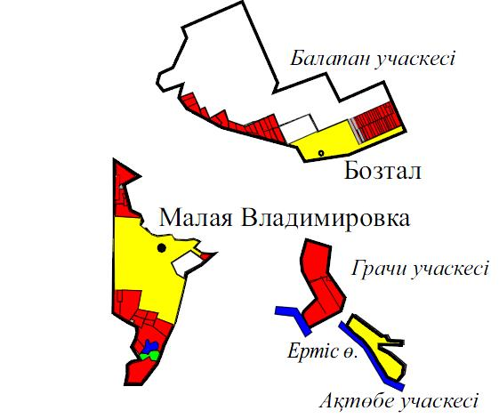

**Шартты белгілер**



      ауыл шаруашылығы маңызындағы жерлердегі жайылым



      елді мекендердің жерлеріндегі жайылым



      босалқы жерлердегі жайылым



      ормандар

|  |  |
| --- | --- |
|  | Бесқарағай ауданының Малая Владимировка ауылдық  округінде жайылымдарды басқару және  оларды пайдалану жөніндегі 2022-2023  жылдарға арналған жоспарға 2- қосымша |

**Жайылым айналымдарының қолайлы схемалары**

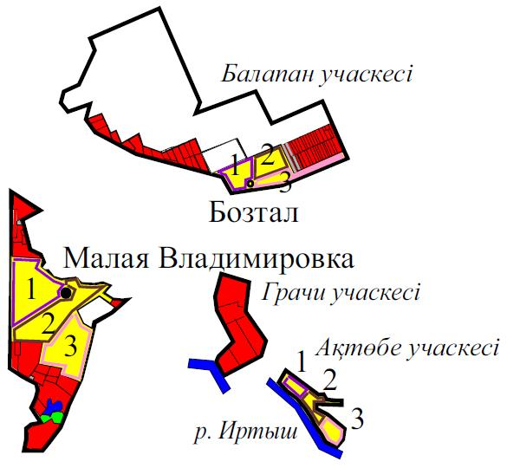

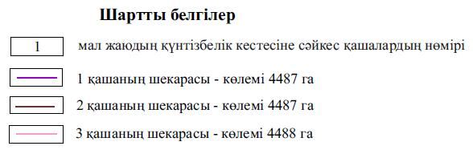

|  |  |
| --- | --- |
|  | Бесқарағай ауданының Малая Владимировка ауылдық  округінде жайылымдарды басқару және  оларды пайдалану жөніндегі 2022-2023  жылдарға арналған жоспарға 3-қосымша |

**Жайылымдардың сыртқы және ішкі шекараларының белгіленуімен Карта**



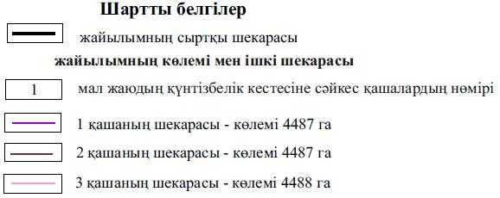

|  |  |
| --- | --- |
|  | Бесқарағай ауданының Малая Владимировка ауылдық  округінде жайылымдарды басқару және  оларды пайдалану жөніндегі 2022-2023  жылдарға арналған жоспарға 4-қосымша |

**Жайылым пайдаланушылардың су көздеріне қол жеткізу схемасы**

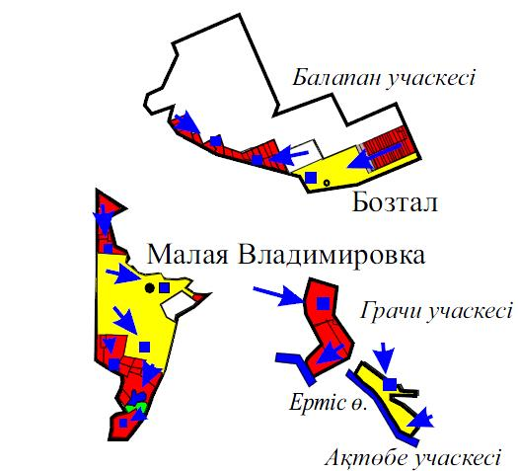

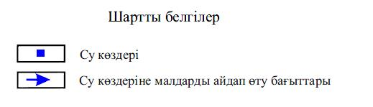

|  |  |
| --- | --- |
|  | Бесқарағай ауданының Малая- Владимировка ауылдық  округінде жайылымдарды басқару және  оларды пайдалану жөніндегі 2022-2023  жылдарға арналған жоспарға 5-қосымша |

**Жайылымдары жоқ жеке және заңды тұлғалардың ауыл шаруашылығы жануарларының мал бастарын орналастыру үшін жайылымды қайта бөлу және оны берілетін жайылымдарға ауыстыру**

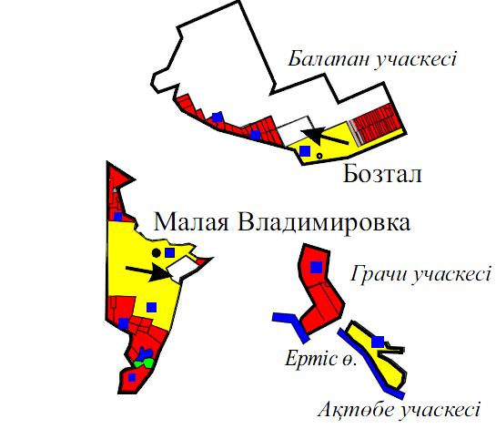

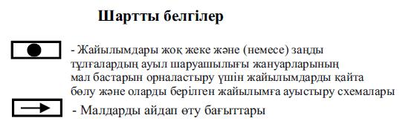

|  |  |
| --- | --- |
|  | Бесқарағай ауданының Малая Владимировка ауылдық  округінде жайылымдарды басқару және  оларды пайдалану жөніндегі 2022-2023  жылдарға арналған жоспарға 6-қосымша |

**Жеке және заңды тұлғалардың ауыл шаруашылығы жануарларының мал бастарын шалғайдағы жайылымға орналастыру схемасы**

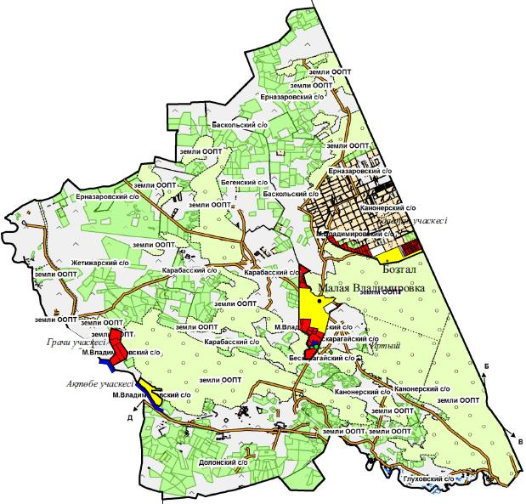

      Ауылдық округтен тыс шалғайдағы жайылымдарда малдарды жаюды ұйымдастыру болжамдалмаған.

|  |  |
| --- | --- |
|  | Бесқарағай ауданының Малая Владимировка ауылдық  округінде жайылымдарды басқару және  оларды пайдалану жөніндегі 2022-2023  жылдарға арналған жоспарға 7-қосымша |

**Ауыл шаруашылығы жануарларын жаюдың және айдаудың маусымдық маршруттарын белгілейтін жайылымдарды пайдалану жөніндегі күнтізбелік графигі**

|  |  |  |  |  |  |  |
| --- | --- | --- | --- | --- | --- | --- |
| Округ | 2022 жыл | | | 2023 жыл | | |
| 1 қаша | 2 қаша | 3 қаша | 1 қаша | 2 қаша | 3 қаша |
| Малая Владимировка  ауылдық округі | 1 онкүндік  шілде  - 3 онкүндіктамыз | 1 онкүндік  қыркүйек-3 онкүндікқазан | 1 онкүндік  мамыр  -3 онкүндікмаусым | 1 онкүндік  мамыр  -3 онкүндікмаусым | 1 онкүндік  шілде  - 3 онкүндіктамыз | 1 онкүндік  қыркүйек-3 онкүндікқазан |

© 2012. Қазақстан Республикасы Әділет министрлігінің «Қазақстан Республикасының Заңнама және құқықтық ақпарат институты» ШЖҚ РМК